Liebe Menschen der Zukunft
Die Welt steht vor dem Untergang und nichts kann uns mehr retten. Es gibt nur noch einen Ausweg. Am 06.07.2020 startet eine Rakete und bringt uns auf den Planeten Ve-Gi (Gesprochen: Wetschi). Dort wollen wir eine neue Zivilisation aufbauen, mit jungen, kultivierten, kulturfreudigen, konkurrenzfähigen Leuten. Aus Menschen in der passenden Zielgruppe wurden nun einige ausgelost, welche diese Gelegenheit ergreifen können, sich dort fernab all der Katastrophen eine neue Existenz aufzubauen. Herzlichen Glückwunsch! Es freut uns, Sie unter diesen jungen, gebildeten, cleveren Menschen mit optimalen Gensatz willkommen zu heissen und Ihnen die Möglichkeit zu gewähren, dem Fortbestehen der Menschheit beizustehen. Dies ist der einzige Weg, um diese Apokalypse zu überleben. Sie wollen Ihr Leben auf einem anderen Planeten weiterführen und die Menschheit mir ihrem einzigartigen Genpool retten? Dann kommen Sie mit uns auf unsere Reise zu einem anderen Planeten und erleben Sie dieses grossartige Abenteuer mit uns!

Start Rakete: 06. Juli 2019, 08:00 Uhr Aarefeldplatz Thun (Manorplatz)

Eventueller Rückflug: 17. Juli 2018, 15:30 Uhr Aarefeldplatz Thun (Manorplatz)

Ort: Wilmatt, 4652 Winznau, SO

Projektskosten: 190.- für das erste Kind einer Familie
170.- für das zweite Kind einer Familie

Beitrag bitte bis 10.06.2020 via E-banking einzahlen unter:

AEK
Pfadfinderabteilung Wendelsee
Pfadistufe
3626 Hünibach
IBAN CH77 0870 4018 6872 7211 0
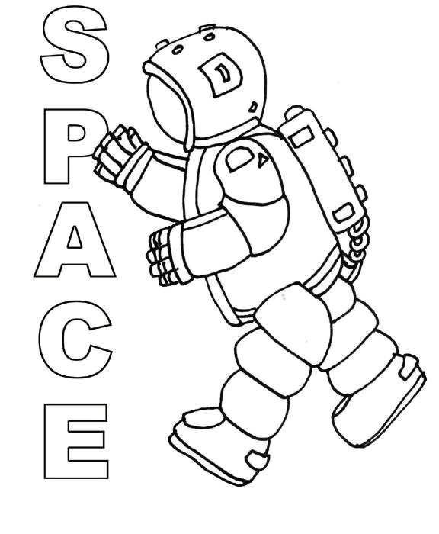

Ansprechpersonen bei Fragen sowie im Notfall:
Vor und im Lager:
Erilea/ Soraya Lalvani
079 583 95 98
erilea@pfadiwendelsee.ch

Bitte senden Sie das ausgefüllte Notfallblatt sowie die Anmeldung bis am 31. Mai 2020 an folgende Adresse ein.
Soraya Lalvani, Erilea
Blochstrasse 10
3653 Oberhofen
erilea@pfadiwendelsee.ch

Wir freuen uns auf dieses Abenteuer mit euch
Chilli Ginni Jeans Einstock, Uluru der Guru, Dr. Dr. Med. Medi Kid, Dorian Kelvin DK

Anmeldung Sommerlager 2020
Pfadiname:
Vorname: Name:
Bitte ankreuzen:
- Ich möchte sehr gerne diesen Flug nehmen
- Ich möchte diesen Flug nicht nehmen

Was ich von der Erde am meisten vermissen werde:

Ich möchte Bio Aktien ersteigern
Meine Eltern könnten am 6.7.20 Gepäck zum Lagerplatz fahren
Mein Kind darf auf Fotos und Videos zu sehen sein, die am Sola-Rückblick, auf der Pfadi Wendelsee Homepage und auf sozialen Medien gezeigt werden. (Zählt auch für Pfila)
Mein Kind darf nicht auf Fotos und Videos zu sehen sein, die am Sola-Rückblick, auf der Pfadi Wendelsee Homepage und auf sozialen Medien gezeigt werden. (Zählt auch für Pfila)

Ort und Datum:

Unterschrift: Unterschrift meiner Eltern:

Bemerkungen:

